Gold als Kapitalanlage
Wertentwicklung, Steuervorteile, demografischer Ausblick
und die Rolle der Banken
Stand März 2026 · Datenbasis: Yahoo Finance, ECB, London Bullion Market
1 Methodik und Datenbasis
Diese Analyse vergleicht physisches Gold (XAU, Londoner Abendfix) mit dem S&P 500 Total Return Index (USD, inklusive reinvestierter Dividenden) und dem DAX Performance-Index (EUR, inklusive Dividenden) aus Sicht eines deutschen Anlegers. Alle Werte wurden in Euro umgerechnet. Als Startkapital dienen jeweils 1.000 € zu Monatsbeginn der Jahre 2000, 2005, 2010, 2015 und 2020. Für die Steuerbetrachtung wird die aktuelle deutsche Abgeltungsteuer (26,375 % inkl. Solidaritätszuschlag) sowie die Teilfreistellung von 30 % für Aktien-ETFs (effektiver Steuersatz: 18,46 %) angewendet.
2 Wertentwicklung seit Januar 2000
Wer im Januar 2000 je 1.000 € in Gold, den S&P 500 TR und den DAX investiert hätte, erzielt heute fundamental unterschiedliche Ergebnisse: Gold wuchs auf € 14,115 (10.9 % p.a.), der S&P 500 TR auf € 5,452 (6.9 % p.a.) und der DAX auf € 3,249 (4.7 % p.a.). Gold übertrifft beide Aktienindizes über diesen Zeitraum erheblich.
Der Schlüssel zu Golds Outperformance liegt in zwei schweren Aktienmarktkrisen: Erstens der Dotcom-Blase (2000–2002), in der DAX und S&P 500 mehr als 50 % verloren, während Gold nahezu stabil blieb. Zweitens der Finanzkrise 2008/09, in der Aktien erneut rund 50 % einbrachen und Gold als sicherer Hafen gefragt war. Beide Male mussten Aktienanleger erst jahrelange Verluste aufholen, bevor Wachstum erzielt werden konnte – ein sogenanntes "verlorenes Jahrzehnt".
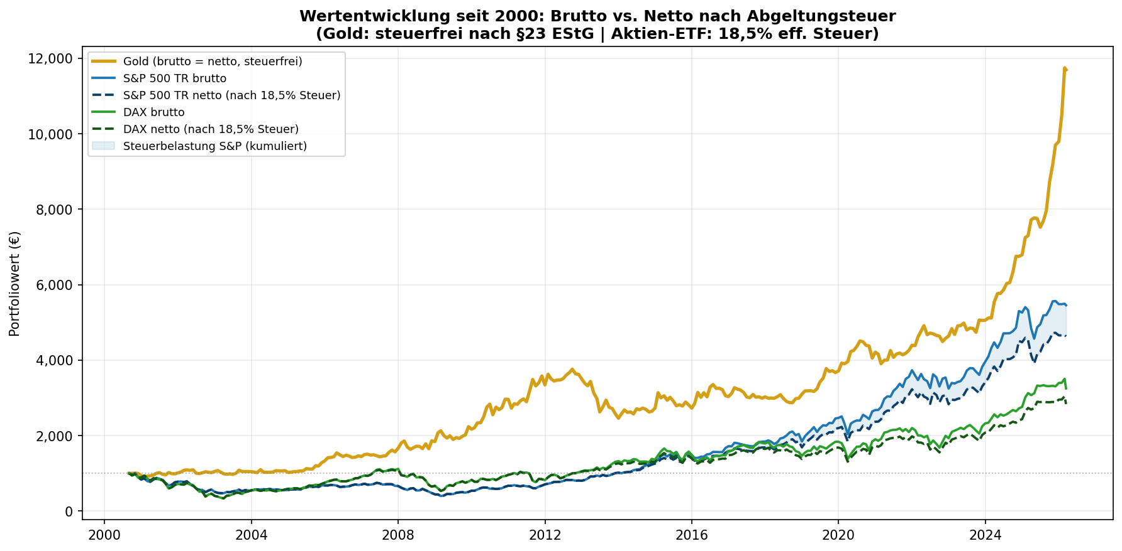
Abb. 1: Brutto- und Netto-Wertentwicklung seit 2000 in EUR (inkl. Abgeltungsteuer)
3 Vergleich nach Startjahr
Je nach Einstiegszeitpunkt verändert sich das Bild deutlich. Gold dominiert in Krisenzeiten und bei langem Zeithorizont; der S&P 500 TR überholt Gold im Zeitraum 2010–2019, als Nullzinspolitik und Tech-Boom Aktien massiv beflügelten. Ab 2020 führt Gold wieder, getrieben durch Inflation und Währungsrisiken. Die folgende Tabelle zeigt Brutto- und Netto-Ergebnisse.
Start | Jahre | Gold netto | Gold CAGR | S&P 500 netto | S&P CAGR | DAX netto | DAX CAGR | Gold Vorteil*
2000 | 26 | € 14,115 | 10.9 % | € 4,630 | 6.2 % | € 2,834 | 4.2 % | +€9,485
2005 | 21 | € 13,630 | 13.2 % | € 7,984 | 10.3 % | € 4,678 | 7.6 % | +€5,646
2010 | 16 | € 5,688 | 11.4 % | € 8,467 | 14.2 % | € 3,593 | 8.3 % | -€2,779
2015 | 11 | € 3,900 | 13.0 % | € 3,433 | 11.7 % | € 1,972 | 6.3 % | +€467
2020 | 6 | € 3,080 | 20.2 % | € 1,957 | 11.6 % | € 1,657 | 8.6 % | +€1,123
* Goldvorteil netto: Differenz zum besten Aktienindex nach Steuer. Netto = nach Abgeltungsteuer (Gold steuerfrei; Aktien-ETF 18,46 % eff.).
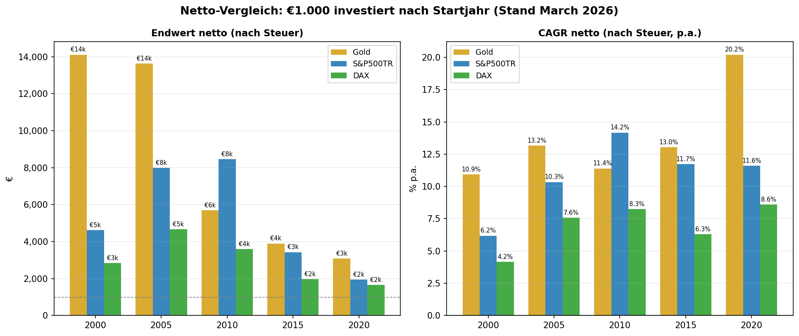
Abb. 2: Endwert und CAGR netto nach Startjahr (nach Abgeltungsteuer)

4 Steuerliche Vorteile von Gold in Deutschland
Die Steuergesetzgebung begünstigt physisches Gold in Deutschland in einzigartiger Weise gegenüber Wertpapieren. Der Unterschied ist erheblich und wird von vielen Anlegern systematisch unterschätzt.
4.1 Spekulationsfrist nach § 23 EStG
Physisches Gold (Barren, Münzen) gilt als privates Veräußerungsgeschäft. Gewinne aus dem Verkauf sind nach einer Haltedauer von mehr als einem Jahr vollständig steuerfrei – ohne Betragsbegrenzung. Wer im Jahr 2000 für 1.000 € Gold kaufte und heute verkauft, erzielt einen steuerfreien Gewinn von rund €13,115. Kein anderes Anlageinstrument bietet diese Kombination aus Renditepotenzial und vollständiger Steuerfreiheit.
4.2 Aktien und ETFs: Abgeltungsteuer und Vorabpauschale
Kursgewinne und Dividenden aus Aktien und Aktienfonds unterliegen der Abgeltungsteuer von 25 % zuzüglich 5,5 % Solidaritätszuschlag, insgesamt 26,375 % (ohne Kirchensteuer). Für Aktien-ETFs gilt zwar eine Teilfreistellung von 30 %, die den effektiven Steuersatz auf ca. 18,46 % senkt – dennoch ist jeder thesaurierende Fonds zusätzlich der Vorabpauschale unterworfen, einer jährlichen Mindestbesteuerung auch ohne Verkauf. Diese laufende Steuerbelastung schmälert den Zinseszinseffekt erheblich.
4.3 Quantitativer Steuereffekt
Der Steuereffekt ist erheblich: Aus 1.000 € in einem Aktien-ETF seit 2000 werden brutto € 5,452, nach Steuer jedoch nur € 4,630. Gold hingegen: brutto wie netto € 14,115. Der Steuerabzug beim S&P 500 ETF beträgt allein € 822 – fast so viel wie das gesamte Endvermögen des DAX-Anlegers nach Steuer.
- Gold (physisch, >1 Jahr): 0 % Steuer auf Kursgewinne
- Aktien-ETF (thesaurierend): 18,46 % eff. Steuer auf Kursgewinne + Vorabpauschale jährlich
- Aktien direkt / aktiv verwaltete Fonds: 26,375 % auf Kursgewinne und Dividenden
- Gold-ETF/ETC: Diese sind steuerlich wie Wertpapiere behandelt – kein Steuervorteil!
Wichtig: Nur physisches Gold (Barren, Münzen wie Krügerrand, Maple Leaf, Wiener Philharmoniker) profitiert von der Steuerfreiheit nach §23 EStG. Gold-ETFs, Gold-ETCs (z. B. Xetra-Gold mit physischer Lieferungsoption: steuerfrei; andere ohne Lieferrecht: steuerpflichtig!) und Goldaktien werden steuerlich wie Wertpapiere behandelt.
5 Demografischer Gegenwind für Aktien: Die Boomer-Liquidierung
Die geburtenstarken Jahrgänge (Babyboomer, ca. 1946–1964) sind die reichste Anlegergeneration der Geschichte. Sie haben über Jahrzehnte systematisch Kapital in Aktien, Aktienfonds und betriebliche Altersvorsorgepläne eingezahlt – und stehen nun kurz davor, dieses Kapital zu entnehmen.
5.1 Das Ausmaß der Kapitalumschichtung
In Deutschland halten Privathaushalte laut Bundesbank Aktien und Investmentfonds im Wert von über 1,5 Billionen Euro. Der Großteil davon entfällt auf die Generation 60+. In den USA verwalten Boomer (Jahrgang 1946–1964) mit Stand 2023 rund 52 % des gesamten Aktienvermögens – ein Anteil, der nie zuvor in der Geschichte so konzentriert war. Zwischen 2025 und 2035 erreichen die stärksten Jahrgänge das Alter von 70–80 Jahren und beginnen, Ersparnisse für Lebenshaltungskosten, Pflege und Erbschaften aufzulösen.
5.2 Strukturelle Konsequenzen für Aktienmärkte
Das klassische Finanzmarkt-Modell besagt: Aktienpreise steigen, wenn mehr Kapital in Aktien fließt als herausfließt. Für Jahrzehnte waren die Boomer die dominante Netto-Kaufkraft. Dieser Hebel dreht sich nun um. Gleichzeitig ist die nachfolgende Generation (Gen X, Millennials) zwar zahlreicher in absoluten Zahlen, aber deutlich ärmer – durch höhere Immobilienpreise, Studienschulden und niedrigere Reallöhne. Sie können die strukturellen Netto-Verkäufe der Boomer nicht vollständig absorbieren.
- Netto-Abflüsse aus Aktienfonds: In den USA beobachten Analysten (BofA, JPMorgan) seit 2022 steigende Netto-Entnahmen aus 401(k)-Plänen durch über 65-Jährige.
- Required Minimum Distributions (USA): Ab 73 Jahren müssen Boomer jährlich Prozentsätze aus Altersvorsorgeplänen entnehmen und versteuern – Zwangsverkäufe.
- Europa/Deutschland: Riester-, Rürup- und Betriebsrenten zahlen in den nächsten Jahren Milliardenbeträge aus, die Fonds liquidieren müssen.
- Erbschaftswelle: Vererben ältere Boomer an Kinder/Enkel, werden Portfolios oft umgeschichtet oder verkauft.
5.3 Gold profitiert strukturell
Gold hat keinen "Eigentümer" der verkaufen muss. Die wichtigsten strukturellen Goldkäufer sind Zentralbanken (Rekordkäufe 2022–2024 laut World Gold Council: über 1.000 Tonnen p.a.), aufstrebende Mittelschichten in Asien (China, Indien) und staatliche Reservefonds. Diese Nachfrage ist demographisch unabhängig und wächst. Gleichzeitig sinkt das Goldangebot: Neue Minen werden seltener erschlossen, die Förderkosten (All-in Sustaining Costs) steigen jährlich.
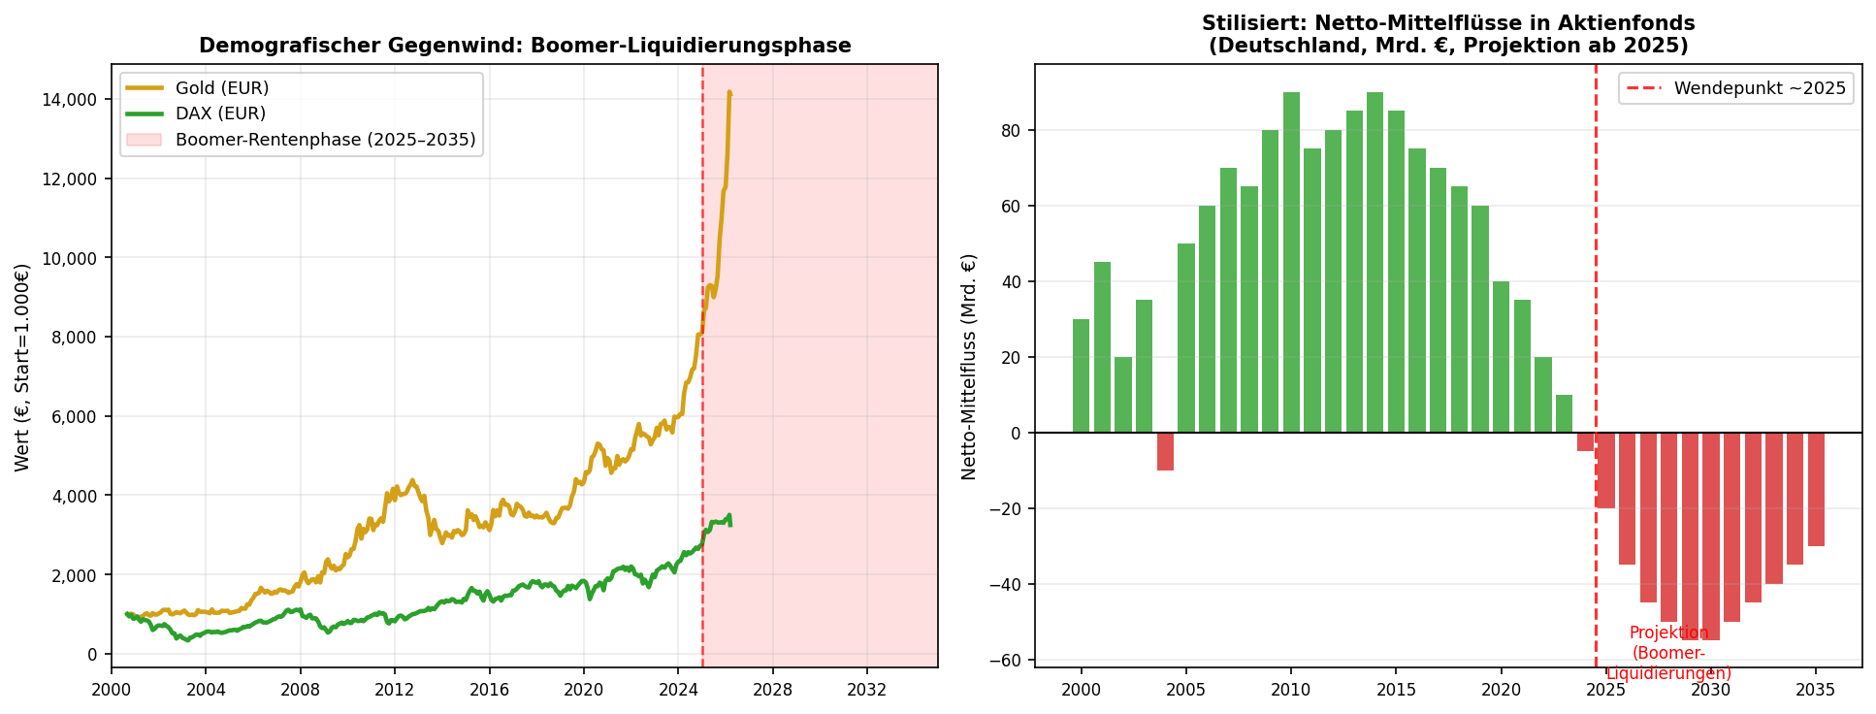
Abb. 3: Demografischer Gegenwind – stilisierter Ausblick Netto-Mittelflüsse (Projektion ab 2025)
6 Fehlberatung durch Banken und Finanzvertriebe
Die Analyse der historischen Renditen zeigt, dass Gold eine der renditestärksten und steuerlich effizientesten Anlageformen der letzten 25 Jahre war. Dennoch empfehlen Banken und Finanzvertriebe Gold systematisch wenig oder gar nicht. Dahinter stehen strukturelle Interessenkonflikte, die für Anleger erhebliche Folgekosten haben.
6.1 Das Provisionsmodell und seine Konsequenzen
Bankberater und Finanzvertriebe werden überwiegend durch Provisionen vergütet, die von den Produktanbietern gezahlt werden. Aktiv verwaltete Fonds zahlen Ausgabeaufschläge (häufig 3–5 %), laufende Bestandsprovisionen (ca. 0,5–1,0 % p.a.) und in manchen Fällen Performance-Fees. Gold hat keine solchen Provisionsstrukturen – der Berater verdient an der Empfehlung von Gold faktisch nichts.
6.2 Kostenwirkung über die Zeit
Die kombinierten Kosten eines aktiv verwalteten Bankfonds sind für Anleger verheerend. Ein typischer Ausgabeaufschlag von 5 % bedeutet, dass von 1.000 € direkt 50 € verloren gehen. Dazu kommen laufende Kosten (TER) von 1,5–2,5 % pro Jahr, verglichen mit 0,1–0,2 % bei günstigen ETFs oder 0 % bei physischem Gold (einmaliger Kaufspread ca. 1–2 %).
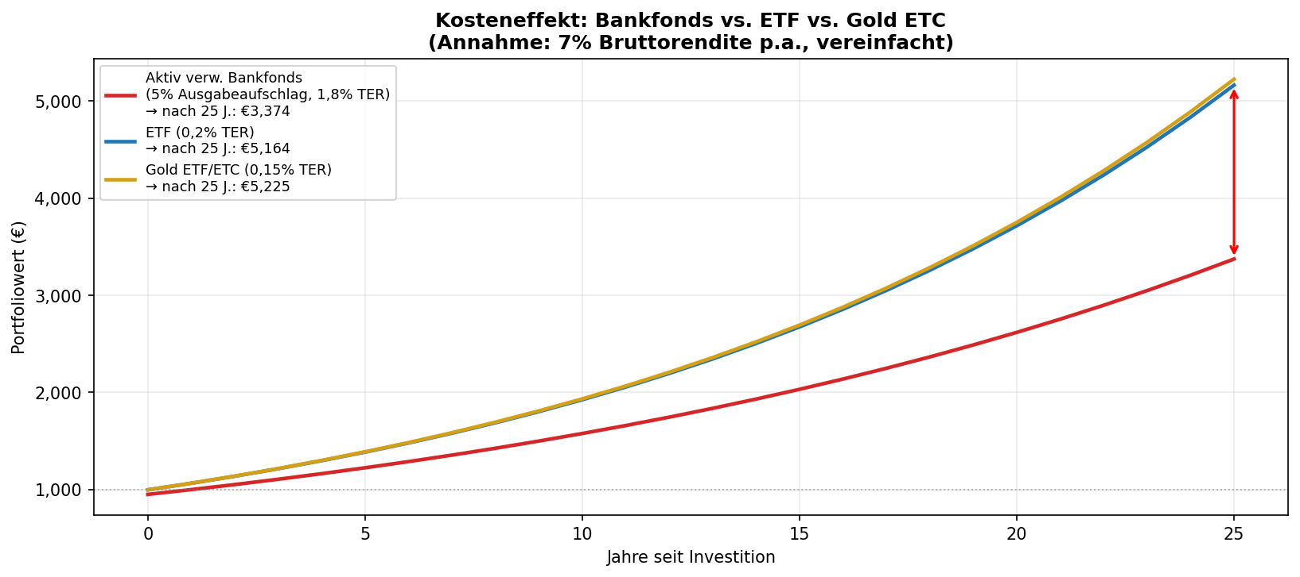
Abb. 4: Kosteneffekt: Bankfonds vs. ETF vs. physisches Gold (7 % Bruttorendite, 25 Jahre)
Die Grafik illustriert die dramatische Auswirkung laufender Kosten über 25 Jahre: Der Bankfonds-Anleger erzielt bei gleicher Bruttorendite von 7 % p.a. deutlich weniger als der ETF-Anleger – allein durch höhere Kosten.
6.3 Bekannte Fälle von Fehlberatung
Die Liste struktureller Fehlberatung in Deutschland ist lang und dokumentiert. Im Zuge der Finanzkrise 2008 verloren Hunderttausende Anleger erhebliche Summen durch Lehman-Zertifikate, die von Sparkassen und Volksbanken als "sicher" verkauft worden waren – mit voller Provision für die Berater. Geschlossene Fonds (Schiffsfonds, Immobilienfonds) wurden als "solide Sachwertinvestition" empfohlen, bevor sie massenhaft insolvent gingen. Der Bundesverband der Verbraucherzentralen dokumentiert jährlich tausende Fälle von Falschberatung bei Finanzprodukten.
- Interessenkonflikt: Berater verdienen an Fonds, nicht an Gold oder ETFs.
- Informationsasymmetrie: Kosten und Provisionen werden oft nicht transparent dargestellt (MiFID II verbessert dies, aber Umsetzung mangelhaft).
- Komplexität als Instrument: Je komplexer das Produkt, desto schwieriger der Vergleich – und desto höher die Marge.
- Eigenprodukte: Banken bevorzugen eigene Fonds, deren Kosten besonders hoch sind (Hausfonds).
- Markt-Timing: Bankfonds werden oft auf Höchstständen massiv beworben und verkauft (z.B. Technologiefonds 1999/2000).
6.4 Regulatorische Situation
Die EU-Finanzmarktrichtlinie MiFID II (seit 2018) schreibt mehr Transparenz bei Kosten und Interessenkonflikten vor. In der Praxis werden die Regeln jedoch häufig formal eingehalten, ohne echte Aufklärung zu leisten. Großbritannien hat Provisionen für Finanzberatung bereits 2012 verboten (RDR), was dort zu deutlich kostengünstigeren Anlageempfehlungen führte. In Deutschland ist ein entsprechendes Verbot trotz EU-Diskussionen bisher nicht umgesetzt.
7 Fazit und Ausblick
Die Datenlage ist eindeutig: Physisches Gold hat europäische Anleger in den letzten 25 Jahren besser gestellt als Aktien – und dies gilt umso mehr nach Steuern. Die drei Hauptgründe dafür sind:
- Krisenresistenz: Gold verliert in Marktcrashs kaum an Wert, während Aktien 50 %+ einbrachen. Die daraus resultierenden Aufholzeiträume kosten Rendite.
- Steuervorteil: Physisches Gold ist nach einem Jahr vollständig steuerfrei. Der Steuervorteil gegenüber Aktien-ETFs beträgt über 25 Jahre mehrere tausend Euro.
- Währungseffekt: Der schwächere US-Dollar stärkte den Goldpreis in EUR-Sicht zusätzlich.
Für die kommenden Jahre kommen strukturelle Rückenwinde hinzu: Die Liquidierungen der Boomer-Generation dürften Aktienindizes belasten, während die Zentralbanknachfrage und geopolitische Unsicherheit Gold weiter stützen. Hinzu kommt die zunehmend multipolare Weltordnung, in der viele Staaten Dollar-Reserven durch Gold ersetzen (De-Dollarisierung).
Dennoch ist Gold kein Allheilmittel: Ab 2010 zeigte der S&P 500 TR eine deutliche Outperformance. Eine ausgewogene Strategie empfiehlt sich – mit einem Goldanteil als Krisenpuffer und steuereffizientem Wertspeicher, ergänzt durch kostengünstige Aktien-ETFs für langfristiges Wachstum. Das Wichtigste: aktiv verwaltete Bankfonds mit hohen Kosten meiden – sie kosten über Jahrzehnte mehr als die Differenz zwischen den Assetklassen.

